Ljud från fjärran Stina Arnby 9E

I flera hundra år har människor sänt signaler över långa avstånd. Detta har skett på många olika sätt genom årens lopp - alltifrån röksignaler till dagens högteknologiska modemkommunikation. Metoderna för att på olika sätt skapa förbindelse mellan människor, är en alltid lika aktuell utvecklingsprocess som aldrig avstannar.

Innan telefoner och fax blivit uppfunna var det svårt att nå en som inte satt i rummet bredvid, eller åtminstone fanns väldigt nära.
Om man vill umgås fick man gå till sina vänner, och om de inte var hemma fick man gå hem igen. Det fanns ingen möjlighet att som idag med ett par snabbt intryckta siffror nå den som fanns flera kilometer, eller hundratals mil bort.
Nu finns det många sätt att meddela sig på - man kan ringa, sms:a, skicka e-post eller person söka och även om personen i fråga inte är tillgänglig för tillfället kan vi lämna ett meddelande och där vi ber personen i fråga om att ringa upp, eller vad ärendet nu gäller.
Av alla dessa medel är ändå telefonen den äldsta och enligt mig den viktigaste i många avseenden. Det är den jag hade tänkt tala om nu.

24 år efter att William Fothergill Cooke och Charles Wheatstone visat upp den första praktiskt fungerande telegrafen hördes år 1861 för första gången i ett klassrum i Friedrichdorf, Tyskland, toner av en violin – som spelade ett par kilometer bort. Johann Philip Reis stod muntert spelande hemma i sitt kök. Hans uppfinning var primitivt gjord av en träplugg som han gjort hål i, och över hålet hade han spänt ett korvskinn. På korvskinnet limmade han en fast en tunn platinaskiva och fäste sedan en fjäder så att den vibrerade mot platinaplattan när skinnet sattes i vibration av ljudvågorna i talet. Från plattan och fjädern gick ledningar till ett batteri och till en högtalare bestående av en resonanslåda.
På högtalaren lade Reis en strumpsticka runt vilken han lindade den ledning som han lett från skinnet.
De elektriska impulserna fick strumpstickan att vibrera och den satte då resonanslådan i ”medgungning” och ljudet förstärktes.
← En lite förvrängd modell av Reis´ uppfinning.
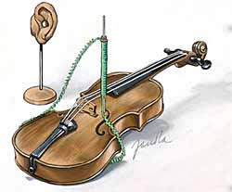
Händelseförloppen var härefter: Ljudvågorna violinen skickade iväg med sina toner fick skinnet att vibrera och studsa mot fjädern. När platinaskivan och fjädern fick kontakt slöts strömkretsen och när kontakten bröts också strömmen i kretsen. Impulserna fick strumpstickan att vibrera och ge ifrån sig olika toner. Strumpstickan satte resonanslådan i ”medgungning” och ljuder förstärktes.

Reis kallade denna nya kommunikationsapparat ”telefon”. Ordet telefon kommer ur två grekiska ord – ordet tele som betyder fjärr, och fon som betyder ljud.

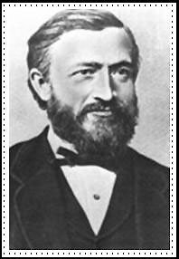
Trots att det var en ganska revolutionerande uppfinning som gav helt nya möjligheter fann inte vetenskapsmännen i Fysikaliska föreningen Reis´ telefon särskilt intressant. Kanske för att ljud bara kunde sändas i en riktning och mottagas ”på andra sidan”. Den som fått ett ljud sänt till sig kunde ju inte svara.
Dessutom var ljudkvalitén mycket dålig och en ordväxling mellan två personer skulle nog vara omöjlig att uppfatta.
Reis utvecklade sin uppfinning många gånger men lyckades aldrig få till något särskilt bra ljud.

Ljudproblemet och mycket annat visste Alexander Graham Bell från Skottland råd på. Alexander arbetade 25 år gammal som professor i vokalfysiologi och när han blev förälskad i en döv kvinna lovade han att skapa henne en hörapparat. Graham visste hus ljud skapades och fungerade och hade när han fått se Reis telefon blivit mycket fascinerad. Han behöll telefonen i minnet när han skulle skapa det konstgjorda örat.
Alexanders önskan att skapa en hörselapparat till sin älskade gick snart i spillror men istället för att helt ge upp så började han utveckla Reis´ telefon.
Alexander började fundera över hur man skulle kunna överföra ord till elektriska impulser som kunde sändas via en elektrisk ledning. En av Alexanders idéer var så galen att han knappt ens själv trodde på den. Men han vägrade ge upp och med Reis telefonmodell i bakhuvudet klurade och funderade han – för att tillslut lyckas.
Hans första telefon bestod av en mycket tunn metallplåt, ett membran, som var upphängd framför en elektronmagnet. När de ljudvågor som frambringades av en människas röst träffade membranet bildades elektricitet i elektronmagnetens spolar och strömmen leddes i trådar till en telefon i ett annat rum. Där påverkade den en annan elektronmagnet och de magnetiska förändringarna i den magneten fick membranet framför den att vibrera i samma takt som sändarmembranet i den första telefonen.

I juni år 1876 ställde Alexander ut sin uppfinnig på den internationella jubileumsutställningen i Philadelphia. Det var första gången allmänheten fick se hans telefon. Men folk var föga intresserade – de kunde ju inte se vad uppfinningen skulle användas till.
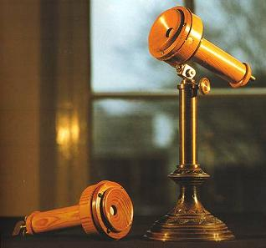
På den tredje utställningsdagen kom Brasiliens kejsare, Perdo II till utställningen. Han hade ett par år innan besökt en av Alexanders på den gamle bekante. Alexander visade honom ivrigt sin uppfinning och när kejsaren hörde Bells röst lika tydligt som att han talade i tratten fastän han stod på andra sidan utställningslokalen ställde han sig förskräckt upp och utbrast: ”Gode Gud, den här apparaten kan tala!”
Efter det var Alexanders uppfinning mycket populär.


Den första Bell-telefonen installerades i Stockholm år 1877.
Till en början användes växelcentraler dit man kom när man lyfte på luren. Där talade man för växelpersonalen om vem man ville nå och denne pluggade i den plugg som ledde dit man ville nå.

Växelcentralerna avskaffades i slutet av 1970, när telefonväxlarna blev datorstyrda. Då ändrades också telefonerna och fingerskivan byttes ut mot tryckknappar.

